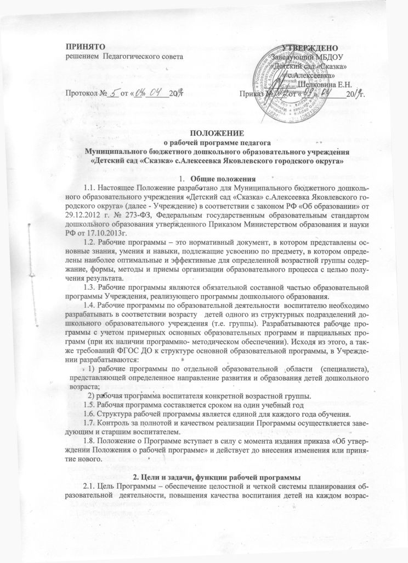
этапе дошкольного детства, совершенствование работы педагогических кадров Учреждения.
2.2. Задачи программы:
- дать представление о практической реализации компонентов федерального государственного образовательного стандарта при изучении конкретного раздела общеобразовательной программы;
- определить содержание, объем, порядок изучения раздела общеобразовательной программы с учетом целей, задач и особенностей образовательного процесса в Учреждении и контингента обучающихся (воспитанников).
2. 3. Функции рабочей программы:
- нормативная, то есть является документом, обязательным для выполнения в полном объеме;
- целеполагающая, то есть определяет ценности и цели, ради достижения которых она введена в ту или иную образовательную область;
- определяющая содержания образования, то есть фиксирует состав элементов содержания, подлежащих усвоению обучающихся (воспитанников) (требования к минимуму содержания), а также степень их трудности;
- процессуальная, то есть определяет логическую последовательность усвоения элементов содержания, организационные формы и методы, средства и условия обучения;
- оценочная, то есть выявляет уровни усвоения элементов содержания, объекты контроля и критерии оценки уровня обученности детей.

3.Структура Программы
3.1. Структура Программы воспитателя включает в себя следующие элементы:
Титульный лист
полное наименование общеобразовательного учреждения в соответствии с Уставом Учреждения;
«Утверждаю Заведующий ____ приказ № от ___»;
« Принято решением Педагогического совета, протокол № ____дата;
Наименование Программы с указанием образовательной области или возрастной группы;
Ф.И.О. педагогического работника, составившего данную Программу;
Название населенного пункта и год разработки Программы.

I. Целевой раздел.
1.1. Пояснительная записка
1.1.1. Цели и задачи реализации Программы
1.1.2. Принципы и подходы к формированию Программы
1.1.3. Значимые для разработки и реализации рабочей программы, характеристики возрастных особенностей развития детей.
1.2. Планируемые результаты как целевые ориентиры освоения Программы.
1.3. Развивающее оценивание качества образовательной деятельности по Программе.

II. Содержательный раздел
2.1 Описание образовательной деятельности в соответствии с направлениями развития ребенка по 5 образовательным областям:
2.1.1.«Социально-коммуникативное развитие».
2.1.2. «Познавательное развитие».
2.1.3. «Речевое развитие».
2.1.4. «Художественно-эстетическое развитие».
2.1.5. «Физическое развитие».
2.2. Особенности организации образовательного процесса в части, формируемой участниками образовательных отношений.
2.3. Особенности взаимодействия с семьями воспитанников.

III. Организационный раздел
3.1 Организация режима пребывания в группе
3.2. Учебный план
3.3. Схема распределения образовательной деятельности
3.4. Схема совместной образовательной деятельности и культурных практик в режимных моментах.
3.5. Схема самостоятельной деятельности детей в режимных моментах.
3.6. Модель двигательного режима.
3.7 Перспективно-тематическое планирование (наименование темы, временной период, задачи, содержание каждой темы, итоговое мероприятие).
3.8. Особенности традиционных событий, праздников, мероприятий
3.9. Особенности организации развивающей предметно- пространственной среды
3.10 Программно-методическое обеспечение (определяет необходимые для реализации данного курса методические и учебные пособия, дидактический материал).

4. Требования к оформлению программы
4.1.Набор текста производится в текстовом редакторе Word for Windows с одной стороны листа формата А4, тип шрифта: Times New Roman, размер — 12 (14) пт. межстрочный интервал одинарный, переносы в тексте не ставятся, выравнивание по ширине.
4.2. По контуру листа оставляются поля: левое и нижнее — 25 мм, верхнее – 20 мм, правое -10 мм
4.3. Страницы Программы нумеруются, титульный лист считается первым, но не подлежит нумерации.
4.4. В перечне учебно-методического обеспечения методические и учебные пособия, дидактический материал указываются в алфавитном порядке в соответствии с требованиями к библиографическому описанию. Допускается оформление списка литературы по образовательным областям.

5. Рассмотрение и утверждение программы
5.1. Рабочая программа рассматривается и принимается на Педагогическом совете Учреждения.
5.2. Педагогический совет выносит свое решение о соответствии рабочей программы существующим требованиям и Уставу Учреждения.
5.3. Утверждение рабочей программы заведующим Учреждением осуществляется до 1 сентября будущего учебного года.

6. Контроль
6.1. Ответственность за полноту и качество разработки рабочей программы возлагается на воспитателей и специалистов Учреждения.
6.2. Ответственность за полнотой реализации рабочих программ возлагается на заведующего, старшего воспитателя.

7. Хранение программ
7.1. Первый экземпляр рабочей программы хранится у педагогов.
7.2. Второй экземпляр рабочей программы хранятся в методическом кабинете Учреждения.
7.3. Срок хранения рабочей программы – 5 лет.

